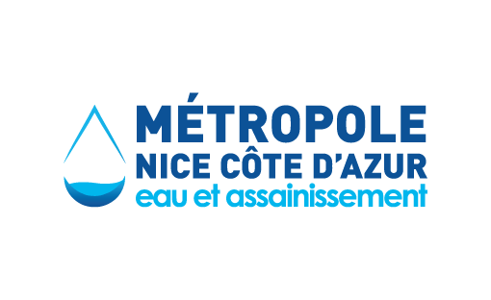  Guide d’utilisation | Dashboard – Analyse et gestion des données relatives au réseau de distribution des eaux dans la métropole

Introduction
Ce tableau de bord est une plateforme de gestion intégrée des données relatives aux réseaux d'eau pour la régie Eaux d’Azure. Il a été développé pour optimiser le suivi, l'analyse et la visualisation de ces données, en fournissant une variété de perspectives enrichissantes sur vos données d'eau en temps réel.
La complexité des réseaux d'eau nécessite une surveillance constante et précise. Avec ce tableau de bord, vous pouvez désormais disposer de toutes les informations nécessaires à portée de main, en un seul endroit. Vous pouvez observer les variations du niveau de chlore dans l'eau, suivre les niveaux des seuils atteints et même découvrir des corrélations intéressantes, comme l'influence des précipitations sur le niveau de chlore.
Il existe des fonctionnalités spécifiques pour vous permettre de surveiller les concentrations de chlore à travers différentes zones et périodes de temps. En plus, une visualisation géographique en temps réel vous aide à localiser rapidement les sondes ou les capteurs qui signalent des concentrations insuffisantes de chlore.
Le tableau de bord se compose de trois onglets principaux, chacun dédié à une analyse spécifique :
- Un onglet des seuils pour le chlore permettant ainsi d’observer pour un intervalle de temps donné, toutes les valeurs dépassant un seuil choisit par l’utilisateur que ce soit pour les sondes Kapta ou pour les capteurs PSV, vous pourrez trouver un onglet “statistiques” permettant de visualiser les données de manière plus globale.
- Un onglet contenant une représentation graphique géographique de la ville de Nice montrant l'emplacement des capteurs et la concentration de chlore à ces emplacements. Chaque sonde est représentée par un marqueur dont la couleur varie en fonction de la concentration de chlore. Cette visualisation facilite la localisation des zones à problèmes où la concentration de chlore est trop faible.
- Un onglet avec des histogrammes montrant la distribution des concentrations de chlore dans l'eau. Ceci peut vous aider à comprendre la tendance générale et à identifier tout pic ou chute inhabituelle.

Accès au dashboard
L’application est disponible sur github au lien suivant : https://github.com/qcocheril/P4A_DATO. Vous pouvez la télécharger sur votre machine en local afin de l’exploiter.
Afin de lancer l’application, il est nécessaire de s’assurer que l’ensemble des packages utilisés par celle-ci soient installés sur votre machine. Voici la liste : shiny, shinyWidgets, sf, sp, leaflet, readxl, dplyr, dismo, lubridate, DT, lintr, tidyr, htmltools, ggplot2, plotly, shinyalert, shinycssloaders et shinyjs. Les packages dans R sont des ensembles de fonctions, de données et de documentation qui étendent les fonctionnalités de base du langage R. Ils sont conçus pour résoudre des problèmes spécifiques, ajouter de nouvelles fonctionnalités ou simplifier certaines tâches courantes.
Après cela, vous pouvez lancer l’application en exécutant le fichier App.R. Celui-ci fait appel à tous les autres fichiers nécessaires afin d’assurer le bon fonctionnement et l’affichage correct de toutes les fonctionnalités de l’application.
Données Utilisées
Les données utilisées se trouvent aussi dans le répertoire Github. Le chemin d’accès est le suivant : P4A_DATO/DATO_dashboard_app/Donnees. Vous trouverez dans ce dossier les données PSV, les données Kapta ainsi que les données météorologiques.
Afin d’être utilisées, toutes ces données sont lues et interprétées par l’application directement. Si vous souhaitez rajouter des données, il est nécessaire de les rajouter à la fin des fichiers Excel et de respecter strictement les templates des fichiers.
Le format des fichiers et des données est important et il est nécessaire de les respecter pour assurer le bon fonctionnement de l’application.

Navigation

Onglets : Pour naviguer entre ces onglets, vous devez simplement cliquer sur le nom de l'onglet souhaité en haut de la page. Chaque onglet est indépendant et vous pouvez passer de l'un à l'autre à tout moment, sans affecter les analyses en cours dans les autres onglets.
Sous-onglets : Certains onglets contiennent des sous-onglets pour afficher différentes sections de données. Par exemple, dans l'onglet "KAPTA/PSV", vous trouverez deux sous-onglets intitulés "PSV" et "KAPTA". Pour naviguer entre ces sous-onglets, cliquez simplement sur le nom du sous-onglet qui vous intéresse.
Utilisation des filtres : Dans la plupart des onglets et sous-onglets, vous pouvez ajuster les paramètres d'affichage des données en utilisant les filtres disponibles dans le panneau latéral. Après avoir sélectionné vos critères, cliquez sur le bouton "Go" pour appliquer ces critères et mettre à jour les graphiques et les tableaux de données affichés.
Sélection de zones spécifiques : Dans certains sous-onglets comme "PSV" et "KAPTA" sous l'onglet "KAPTA/PSV", vous pouvez sélectionner une zone spécifique à partir du menu déroulant. Cela mettra à jour les graphiques pour afficher uniquement les données relatives à cette zone spécifique.
Exploration des graphiques : Les graphiques interactifs peuvent être explorés en passant la souris sur les points de données pour afficher plus d'informations. Certains graphiques permettent également de zoomer pour une meilleure visualisation des détails.
Interface utilisateur
Le dashboard se décompose en plusieurs onglets présentant chacun des fonctionnalités et des analyses différentes.
Contextualisation et Objectifs
En premier lieu, dans l'onglet 'Contextualisation et Objectifs', vous trouverez une vue d'ensemble des informations essentielles concernant l'application.
La section 'Contextualisation' offre une introduction détaillée au contexte de cette application de surveillance de la qualité de l'eau. Elle explique la raison d'être de ce système de surveillance, l'importance de suivre ces paramètres pour assurer une eau de qualité optimale et peut éventuellement donner des indications sur les sources potentielles des données et la zone géographique concernée. Elle peut également expliquer en détail les différentes mesures effectuées, comme les niveaux de chlore, de température ou de turbidité, et pourquoi ces éléments spécifiques sont surveillés.
La section 'Objectifs' présente clairement les buts et objectifs de cette application. Cela peut inclure la facilitation de la visualisation des données de qualité de l'eau, la fourniture d'un moyen d'identifier rapidement et efficacement les anomalies ou les tendances, et l'aide à la prise de décision basée sur des données pour l'amélioration des processus de traitement de l'eau. Les objectifs pourraient également se rapporter à la facilitation de la communication des informations sur la qualité de l'eau aux parties prenantes ou à la sensibilisation du public à cette question cruciale.
L’onglet comporte également une carte illustrative qui présente les différents secteurs de distribution d'eau dans la ville de Nice. Cette carte permet une meilleure visualisation de la répartition géographique des points de surveillance de l'eau. Chaque secteur est clairement délimité et peut être différencié par des couleurs distinctes, permettant une identification rapide et facile.
En somme, cet onglet sert de point de départ à l'utilisateur pour comprendre le contexte et les objectifs de l'application, et le préparer à interagir de manière plus significative avec les fonctionnalités suivantes.
Onglet Visualisation Seuil
Periode Simple:
L’objectif de l’onglet ‘Visualisation Seuil’ est de récapituler l’ensemble des mesures de concentration en chlore supérieures ou inférieures à un certain seuil.
Sur la partie gauche, il est donc possible de sélectionner la valeur du seuil et la période sur laquelle l’analyse va être menée. Il est aussi possible de choisir de voir les valeurs supérieures ou inférieures au seuil. Enfin, il faut sélectionner les relevés qui vont être analysés entre les sondes Kapta et les Points de Surveillance (PSV). Le bouton ‘Go’ permet de valider la sélection des paramètres et d’afficher les graphiques et tableaux.
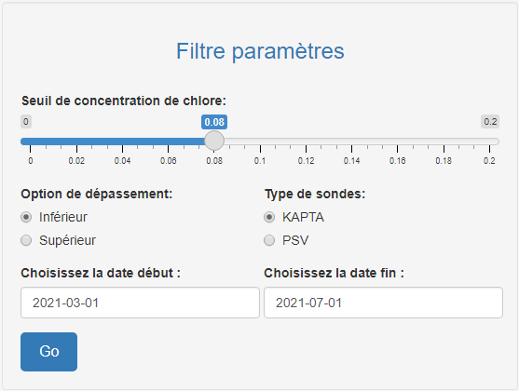

Le graphique situé sous la zone de sélection permet de visualiser la quantité de pluie qui est tombé quotidiennement sur la période. En effet, la pluie a un impact direct sur la concentration de chlore dans les canalisations de distribution des eaux et il est donc important de regarder les précipitations pour potentiellement expliquer une valeur anormalement basse ou élevée.
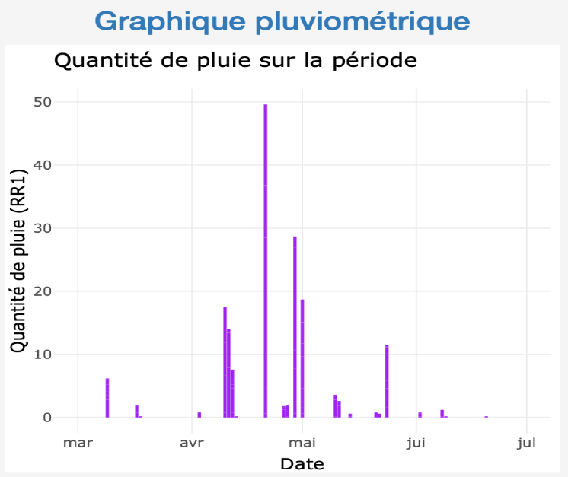

Ensuite, sur la partie droite de l’onglet, dans le sous-onglet ‘Seuil’ se trouve le tableau présentant l’ensemble des relevés correspondant aux paramètres sélectionnés. Dans le sous-onglet ‘Stat’ se trouve un récapitulatif de ces relevés par sondes (pour les données Kapta) ou par secteur (pour les données PSV). Sont visibles le nombre total de relevés, le nombre de dépassement ainsi que le pourcentage de relevés dont valeurs répondent aux paramètres.
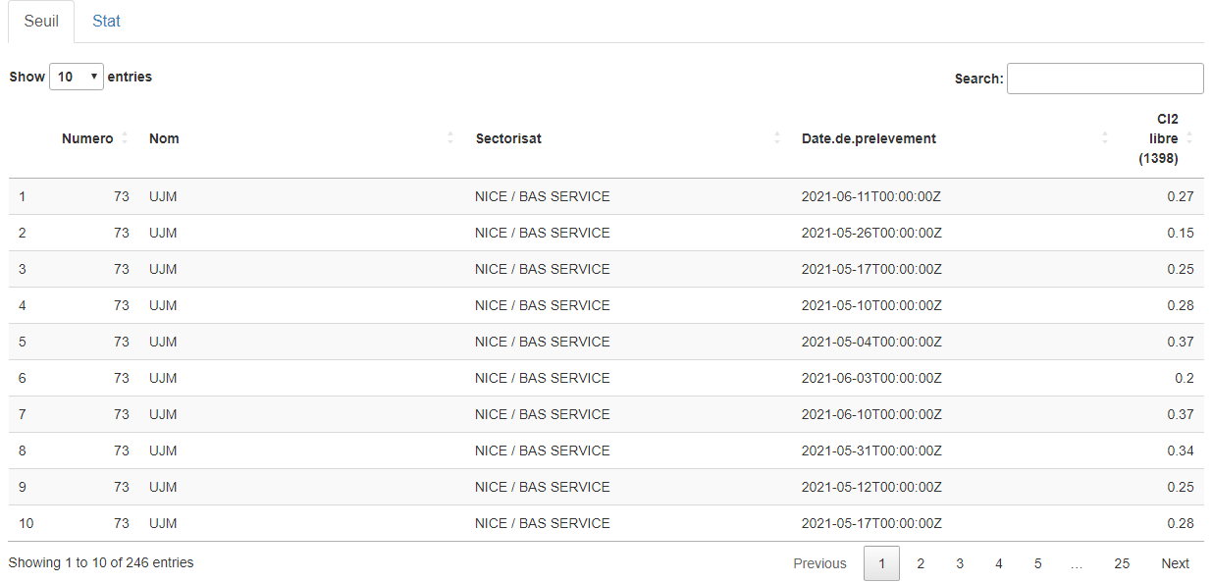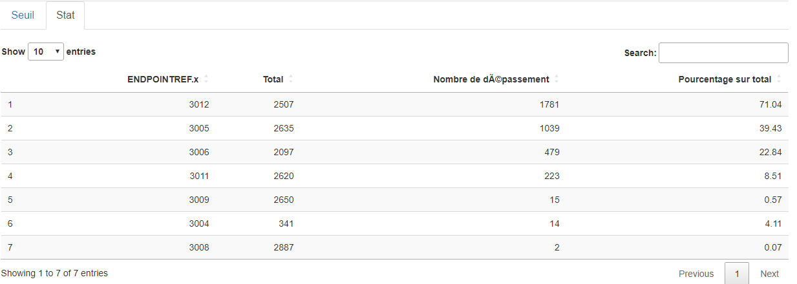

Enfin sous ces tableaux se trouve un graphique présentant les valeurs des relevés de concentration en chlore répondant aux filtres sélectionnés avec un menu déroulant pour choisir la sonde (Kapta) ou le secteur (PSV). Vous pouvez passer la souris sur chaque barre de cet histogramme afin d’avoir des précisions sur chaque relevé telles que la date et la valeur de la concentration en chlore.

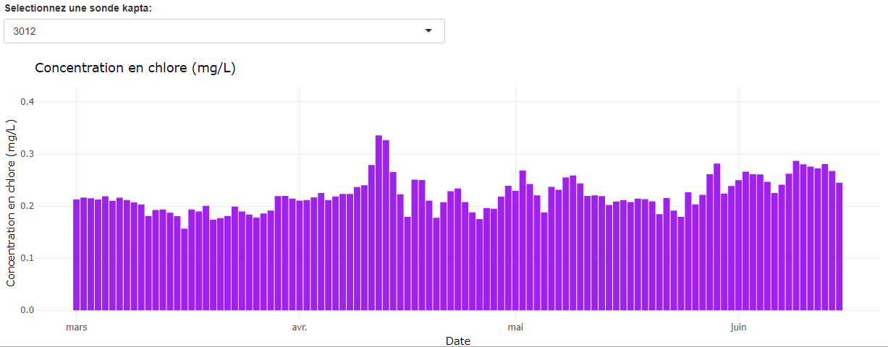
Période flexible :
Cet onglet permet de choisir des périodes flexibles, c’est à dire différents mois de différentes années, En utilisant ces éléments interactifs, vous pouvez ajuster les paramètres de filtrage pour obtenir les résultats souhaités et explorer les données des PSV selon vos critères spécifiques :

Seuil :
Utilisez le curseur pour ajuster le seuil de filtration des données. Les résultats affichés seront ceux dont le résultat est supérieur ou égal à ce seuil pour le dashboard seuil-supérieur-PSV-updated et inférieur ou égal à ce seuil pour le dashboard seuil-inférieur-PSV-updated.

Mois :
Sélectionnez un ou plusieurs mois dans la liste déroulante. Les résultats affichés seront filtrés pour correspondre aux mois sélectionnés.

Années :
Sélectionnez une ou plusieurs années dans la liste déroulante. Les résultats affichés seront filtrés pour correspondre aux années sélectionnées.

Sélectionnez un secteur :
Choisissez un secteur spécifique dans la liste déroulante pour filtrer les résultats par secteur. Si vous sélectionnez "Tous les secteurs", tous les secteurs seront inclus.

Numéro de recherche :
Sélectionnez un numéro de recherche dans la liste déroulante. Les résultats affichés seront filtrés pour correspondre au numéro sélectionné.
Les résultats s’affichent au niveau de ces deux onglets :

Résultats :
Dans l’onglet Résultats, les données filtrées seront affichées sous forme de tableau. Les colonnes du tableau incluent le numéro du PSV, les jours, le mois, l'année, le paramètre, le résultat, l'unité et la sectorisation.

Occurrences :
Dans l’onglet Occurrences, vous pouvez voir les numéros qui ont plusieurs occurrences selon les mois et les années sélectionnés. Le tableau affiche le numéro du PSV, le mois, l'année et le nombre d'occurrences. De plus, en choisissant un numéro au niveau de l’entrée Numéro de recherche, vous pouvez cibler un PSV en particulier et accéder aux différentes occurrences en fonction des mois et des années choisis.

Onglet Visualisation Globale :
Cet onglet contient une carte leaflet qui permet de visualiser la concentration des différents secteurs, sondes et points de Surveillance au cours d’une période donnée.

Comment l’utiliser ?

- Entrez une date de début dans la partie filtre à gauche de la carte
- Entrez une date de fin
- Cliquez sur ‘Go’
- Zoomez sur la carte à votre convenance
- Pour obtenir des graphiques communiquant des informations sur la répartition des données, cliquez sur : graphiques de répartition

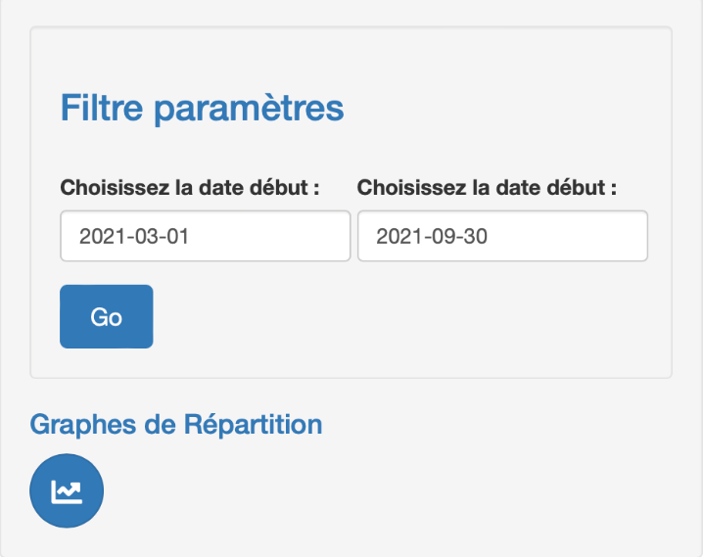

Que contient la carte ?
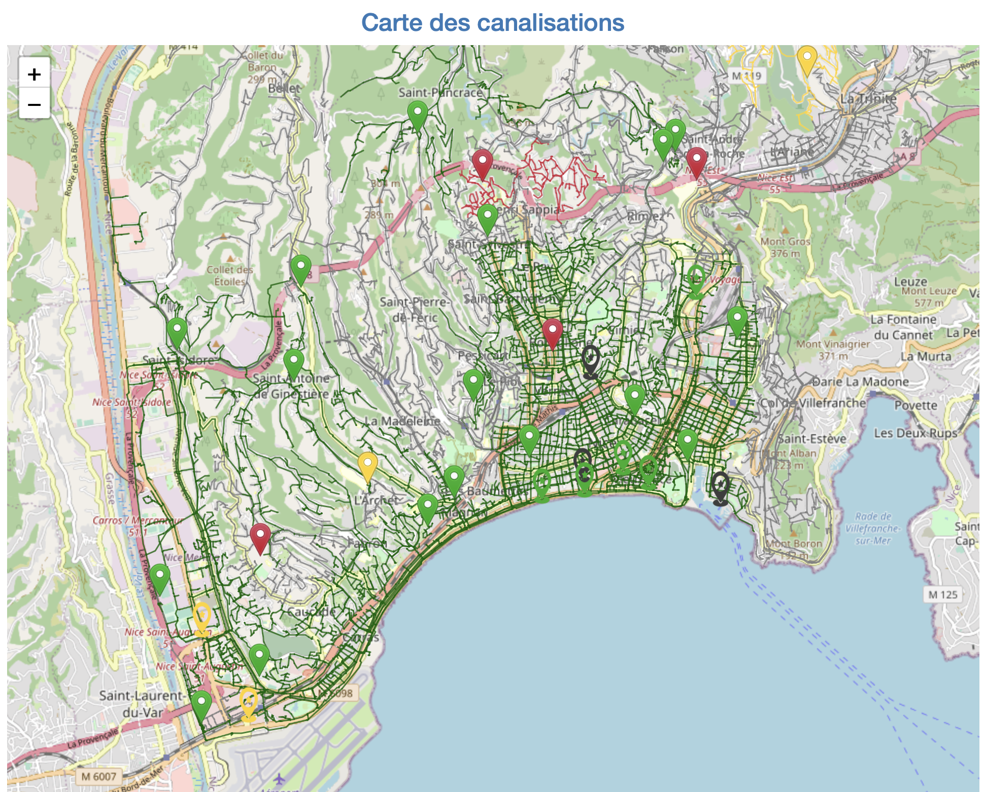

C’est une carte de la ville de Nice avec ses canalisations, ses sondes et ses points de surveillance.
Les sondes sont représentées par ce type d’icone : 
Tandis que les point de surveillance sont représenté par ceux-ci : 

Chaque sondes peut avoir 4 couleurs différentes en fonction de la moyenne des mesures de concentration sur la période :
- Rouge : concentration < 0,1
- Jaune : concentration < 0,15
- Vert : concentration > 0,15
- Gris : aucune valeur sur la période

Attention : contrairement aux sondes, lorsqu’aucune valeur n’est trouvée sur la période pour un point de surveillance, les icones ne sont pas gris, ils ne s’affichent pas.

Quant aux canalisations, celles-ci sont représentées par des lignes colorés, elles suivent le même code couleur que les sondes.
Leur valeur de concentration correspond à la moyenne des valeurs des sondes du secteur correspondant sur la période.

Exemple : un secteur comprend 2 sondes et 1 PSV, au cours de la période du 01/06/2020 au 03/06/2020, 10 valeurs sont mesurées sur chaque sondes et 3 pour le PSV, la valeur de chaque sonde sera la moyenne de ses 10 mesure tandis que la valeur du PSV sera la moyenne des 3 mesure. La valeur du secteur affiché sur les lignes sera la moyenne des 3 valeurs : 2 pour les sondes, 1 pour les PSV.
(C’est la moyenne des moyennes ce qui signifie que les points qui ont le plus de mesure n’ont pas plus de poids dans le calcul.)

Afin d’obtenir les valeurs de concentration de chaque sondes / secteurs ainsi que leur numero et nom de secteur correspondant, il suffit de cliquer dessus :

Pour un point de contrôle ou une sonde :

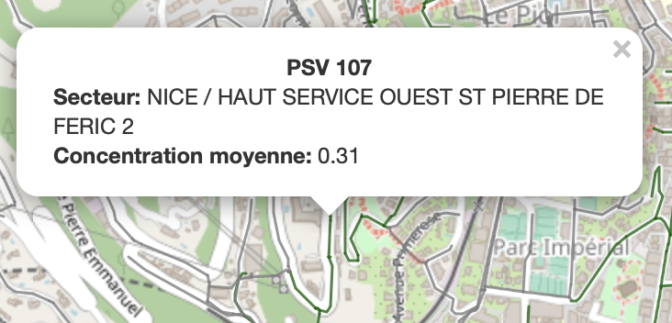

Pour les canalisations :

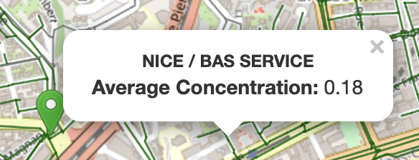

Onglet Visualisation Kapta/PSV

Le dernier onglet intitulé ‘Kapta/PSV’ présente les valeurs de concentrations en chlore sous forme d’histogramme pour les sondes Kapta ainsi que les points de surveillance. Ceci peut vous aider à comprendre la tendance générale et à identifier tout pic ou chute inhabituelle. De la même manière que dans les autres onglets, il y a des filtres permettant de choisir une période temporelle ainsi qu’une sonde (Kapta) ou une zone (PSV). Le bouton ‘Go’ permet de valider et appliquer les filtres sélectionnés.

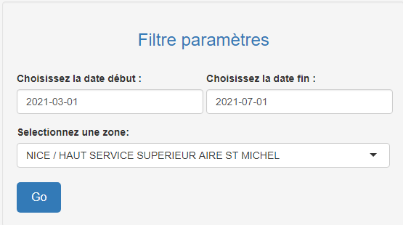

Le reste de la page est donc composé des histogrammes :
- Un histogramme pour la pluie, permettant de potentiellement trouver une justification à un pic ou une chute inhabituelle. Celui-ci est situé sous la zone de sélection des filtres.

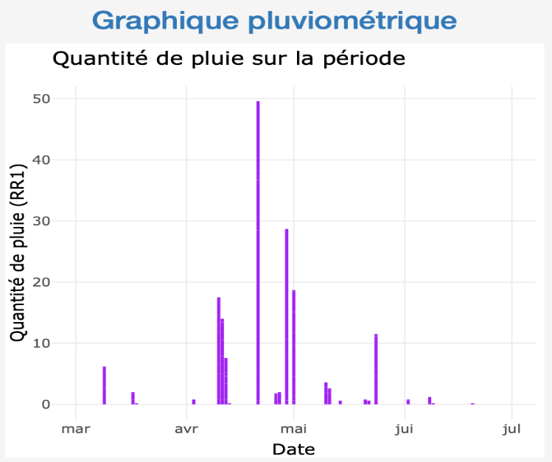

- Un histogramme pour les sondes Kapta et un histogramme pour les points de surveillance chacun disponible dans un sous-onglet afin de bien les différencier.

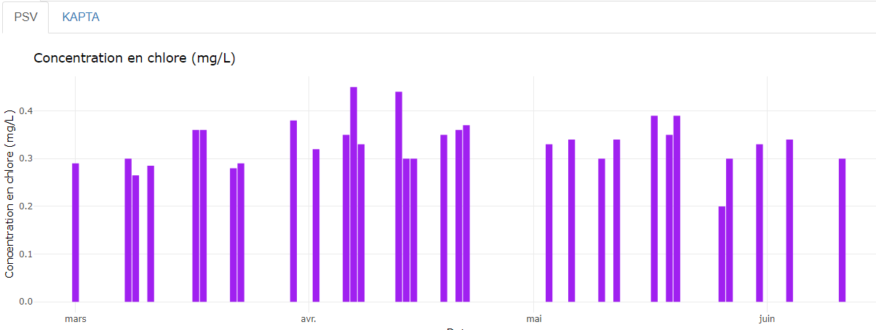

Vous pouvez, sur chaque graphique, passer la souris sur les barres pour avoir des informations sur les relevés comme la date et la valeur de la concentration en chlore ou la quantité de pluie.

